مدلی‌مبتنی ‌بر آنتروپی‌و ‌اتوماتاهاي یادگیر برای حل
بازی های تصادفی
بهروز معصومی، محمد رضا میبدی
چكيده‌ - بازی های غیر قطعی(تصادفی) به عنوان توسعه ای از فرآیندهای تصادفی مارکوف با چندین عامل در سیستمهای چند عامله و مدل سازی آنها حائز اهمیت بوده و به عنوان چارچوبی مناسب در تحقیقات یادگیری‌تقویتی ‌چند‌عامله به‌کار‌رفته‌اند. در حال حاضراتوماتاهای‌یادگیر به عنوان ابزاری ارزشمند در طراحی الگوریتمهای یادگیری چند عامله به کار رفته اند. در این مقاله مدلی مبتنی براتوماتای یادگیر و مفهوم آنتروپی برای حل بازی های غیر قطعی و پیدا کردن سیاست بهینه در این بازیها ارائه شده است. در مدل پیشنهادی به ازای هر عامل در هر حالت از محیط بازی یک اتوماتای یادگیربا ساختار متغیر از نوع S قرارداده شده است که اعمال بهینه را در هر حالت یاد می گیرند. تعداد اعمال هر اتوماتا با توجه به همسایگان مجاور هر حالت تعیین شده و ترکیب اعمال اتوماتاها حالت بعدی محیط را انتخاب می‌کند. در مدل پیشنهادی از آنتروپی بردار احتمالات اتوماتای یادگیر حالت جدید برای کمک به پاداش دهی اتوماتاها و بهبود یادگیری استفاده شده است. برای بررسی و تحلیل رفتار الگوریتم یادگیری پارامتری به نام آنتروپی‌کلی تعریف گردیده که میزان همگرایی را در الگوریتم یادگیری بیان می کند. در نهایت الگوریتمی اصلاح یافته با ایجاد تعادل بین جستجوو استناد بر تجربیات پیشنهاد شده است. نتایج آزمایش ها نشان می دهد الگوريتم ارائه شده از کارایی مناسبی از هر دو جنبه هزينه و سرعت رسيدن به راهحل بهينه برخوردار است.
كليد واژه- آنتروپی، اتوماتاهاي يادگير، بازی های تصادفی، سيستمهاي چند عامله.

مقدمه
يک سيستم چندعامله، در برگیرنده جامعهاي از عاملهای هوشمند و خود مختاراست که در يک محيط درکنار يکديگر درحال کار بوده و سعي در انجام کاري خاص و رسيدن به هدفي مشخص دارند[1]. سیستمهای چند عامله برای مدل سازی، تحلیل و طراحی سیستمهایی که کنترل بین تصمیم گیرنده های خود مختار بصورت توزیع شده است مناسب هستند. امروزه در بسياري از کاربردها و در زمينههاي مختلف صنعتي، نظامي، مخابراتي، اطلاعاتي، از سيستمهاي پيچيده و توزيعشده چندعامله استفاده فراواني ميشود[2]و[3]. براي حل بسياري از مسائل مهم دنياي واقعي مانند برخي از كاربردهاي رباتيك، مسيريابي در شبكه، زمان‌بندي وتصميم‌گيري اقتصادي نيازمند برنامه‌ريزي در حالت غيرقطعي هستيم. مدلهای فرآيند تصميم‌گيري ‌ماركف، چارچوب مناسبي براي مدل‌سازي اين گونه مسائل و يافتن راه‌حل‌هاي بهينه براي آن‌ها هستند. برای حل مسائل تصمیم گیری مارکوف، یادگیری تقویتی بسیار مورد استفاده قرار گرفته است. بازی های غیر قطعی (تصادفی) (SG) به عنوان توسعه ای از فرآیندهای تصادفی مارکوف با چندین عامل در سیستمهای چند عامله بسیار حائز اهمیت بوده و به عنوان چارچوبی مناسب در تحقیقات یادگیری های چند عامله به ویژه یادگیری‌تقویتی ‌چند‌عامله به‌کار‌رفته‌اند [4]و[5]. معمولا فرآیند یادگیری تقویتی چند عامله به صورت یک بازی تصادفی مدل می شود و به آن بازی‌مارکوفی‌می‌گویند‌که‌یک‌فرآیند‌تصمیم‌گیری مارکوف با چند عامل است[6].
یادگیری تقویتی چندعامله به سرعت در‌حال توسعه بوده و روشهای متنوع و مختلفی را درحوزه های رقابتی، همکارانه و ترکیبی بر می گیرد بطوری که ارتباطی بین حوزه های مختلف علوم نظیر تئوری‌‌بازیها‌، بهینه سازی و یادگیری در بازی ها برقرار ساخته است. بازی های تصادفی مدلی توسعه یافته از بازی‌های تکرارشونده هستند که در هر لحظه از زمان، بازی در یکحالت قرار دارد. گذار از حالتی به حالت جدید بر پایه تابع احتمالاتی با توجه به حالت قبلی و تعامل بین عامل ها در حالت قبلی انجام می گیرد. هر حالت در یک بازی تصادفی می تواند بصورت یک فرآیند تصمیم گیری مارکوف(MDP) دیده شودوهربازی تصادفی با یک عامل بصورت یک فرآیند تصمیم گیری مارکوف است.
بازیهای تصادفی دارای انواع متفاوتی بوده و از نظر پاداش به دونوع بازی های با مجموع صفر (بازی های رقابتی) و بازی های باجمع‌کلی تقسیم بندی شده اند. در این بازی ها، عاملها اعمالشان را به طور همزمان انجام داده و پاداش هر عامل به عمل گروهی انتخاب شده توسط همه عاملها بستگی‌دارد. در بازی های رقابتی دونفره ساختار ماتریس به گونه ای است که پاداش هر عامل منفی مقدار پاداش عامل دیگراست. در بازی های با جمع کلی، فرض می شود که برای پاداش‌عامل ها محدودیتی مطرح نیست. درحالت خاص بازی های مارکوف کلی، در صورتیکه پاداش یکسانی برای همه عاملها در نظر گرفته شود‌آنهارا کاملا همکارانه گویند و به آن فرآیندهای تصادفی مارکوف چند عامله (MMDP) نیزگفته می شود.
دربازی های مارکوفی، راه‌حل به معنای پیداکردن سیاستی برای انتخاب اعمال توسط عاملها در هر حالت است تا بتواند اميد رياضي مجموع کاهشيافته پاداشها‌را برای همه عاملها بیشینه نماید. در‌MMDP ها با توجه به اینکه همه عاملها پاداش یکسان دریافت می کنند عامل ها بایستی یادبگیرند تا درمورد سیاست بهینه توافق نمایند. در مقابل در بازی های مارکوفی ‌کلی به دلیل وجود پاداش های متفاوت، پیدا کردن راه حل بهینه مشکل بوده و لذا نقاط تعادل (سیاست تعادل) در بازی مورد جستجو قرار می گیرند. به عبارت دیگر مساله پیدا کردن سیاست بهینه در بازی های تصادفی در حوزه تئوری بازیها بوده و راه حل پایه درآنها رسیدن به نقاط تعادل نش می باشد.
برای حل بازی های اتفاقی اعم از بازی های رقابتی و غیر رقابتی الگوریتمهای یادگیری تقویتی متعددی به کاررفته اند‍. این الگوریتمها از نظر خصوصیت ایستایی و پویایی‌محیط‌در‌دورده قرار می‌گیرند. ما‌در این مقاله فرض محیطهای پویا در بازی های تصادفی باچند حالت وغیررقابتی را در نظر می‌گیریم. بیشتر الگوریتمهای یادگیری چند عامله برپایه پیداکردن نقاط تعادل عمل می کنند. Littman (1994) راه حل minmax را در بازی های با مجموع صفر ارائه می دهد [5]. Huو Wellman (1998) الگوریتمی برای حل بازی های با مجموع کلی ارائه دادند[7]. آنها الگوریتمی به نام Nash-Q را پیشنهاد دادند که تحت شرایط خاص به سیاست تعادل نش همگرا می شد[8]. Greenwald و همکارانش (2003) الگوریتم مبتنی بر تعادل همبستگی به جای تعادل نش را مطرح نمودندکه در آن با توجه به پیچیدگی زمانی خطی راه حل را برای بازی های تصادفی ارائه می دهد [9]. Meiping Song و همکاران (2005) الگوریتمی به نام Pareto-Q را برای بازی های با مجموع کلی همکارانه مطرح کردند که از بهینه پارتو بر اساس قوانین اجتماعی استفاده می کرد [10] و[11]. بررسی دقیق الگوریتمهای مختلف و رده بندی های دیگر این الگوریتمها در [4] به تفصیل گزارش شده است.
اتوماتاهای‌یادگیرنیز در حال حاضر به عنوان ابزاری ارزشمند در طراحی الگوریتمهای یادگیری تقویتی بوده و به واسطه ویژگیهایی که دارند در بسیاری از کاربردهای چند عامله و محیط های ناشناخته مناسب هستند[12] و[13]. سادگی ساختار، نیاز به اطلاعات و بازخورد کم از محیط، مناسب بودن در سیستمهای توزیع شده و سیستمهای چند عامله با اطلاعات ناکامل و ارتباطات محدود، انعطاف پذیری و قابلیت تحلیل در بیشتر کاربرد ها از جمله این ویژگیها هستند. در[13] الگوریتمهای مبتنی براتوماتاهای یادگیر برای حل فرآیندهای تصادفی مارکوف با شرایط مختلف وبازی های مارکوفی مطرح شده اند. بازی های اتوماتاها درحالت ‌وجود چند عامل و یک حالت و بازیهای تصادفی درشرایط وجودچندین‌عامل و چندین حالت از اهمیت خاصی برخوردار هستند. در [14]‌ روشی مبتنی براتوماتاهای یادگیر برای حل فرآیندهای تصادفی مارکوف چند عامله وبازی های مارکوفی در شرایط ارگودیک مطرح شده و نشان داده شده است که شبکه ای از اتوماتاهای یادگیر قادر به رسیدن به استراتژی های تعادل در بازی های مارکوفی می باشند.
در [15] ترکیب تیمی اتوماتاها برای حل بازی های n نفره تیمی استفاده شده و نشان داده شده است درصورت استفاده از الگوریتمL_{RI} توسط تمام اعضای تیم الگوریتم به تعادل نش همگرایی پیدا می کند. هدف این مقاله طراحی الگوریتم یادگیری مبتنی بر اتوماتاهای یادگیر برای حل بازی های تصادفی با مجموع کلی است که در آنها پاداش کلی عاملها از قبل مشخص نبوده و عاملها از اطلاعات دیگران آگاهی کامل ندارند. در این راستا الگوریتمی یادگیری با توجه به اتوماتاهای یادگیر ارائه می شود تا با استفاده از مفهوم آنتروپی برای بهینه سازی استراتژی ها، الگوریتمی با یادگیری بهتر و سریعتر برای یافتن خط مشی بهینه ‌ارائه دهد. برای آزمایش مدل ارائه شده ازمحیط بازیهای Grid Game استفاده شده است. در ادامه مقاله در بخش 2 به تعریف یادگیری تقویتی چند عامله و تعریف بازی های تصادفی و مفهوم راه حل در آنها می پردازد. در بخش3 مفهوم اتوماتای یادگیر و الگوریتم پیشنهادی و در بخش 4 نتایج و تحلیل آزمایش ها ارائه گردیده‌اند.

‎ تعریف بازی های تصادفی ومفهوم راه حل در آن ها
در این بخش بطور خلاصه تعریف فرآیندهای تصادفی مارکوف و بازی های تصادفی مطرح میشود. در سیستمهای چند عامله، الگوريتمهاي يادگيري تقويتي مانند يادگيري Q، با موفقيت در بسياري از کاربردها مورد استفاده قرارگرفتهاند[4]. اكثر الگوريتم‌هاي يادگيري تقويتي چندعامله، بر پايه روش‌هاي تك‌عامله بنا نهاده شده‌اند. درحالت یادگیری تک عامله ‌كه در آن عامل به‌طور مستقل درحال يادگيري باشد، فرآيند يادگيري تقويتي را مي‌توان به‌صورت فرآيند تصميم‌گيري ماركوف تعريف نمود.

2-1 فرآیند تصادفی مارکوف(MDP)
بطور رسمی فرآیند تصادفی مارکوف را بصورت زیر تعریف می کنند.
تعریف 1. فرآیند تصادفی‌مارکوف بصورت چندتایی ⟨S,A,R,T⟩نشان داده مي شود كه در آن‌ Sمجموعه متناهي از‌وضعيت‌ها ؛A مجموعه عمليات قابل دسترس برای عامل، T : S×A×S →[0,1] احتمال انتقال از وضعیت جاری به وضعیت بعدی با انجام عملa است وR: S×A→ℜ بیانگر تابع پاداش است كه يك مقدار عددي را بر مي گرداند.
علاوه بر این ما نیاز به مفهوم سیاست داریم که آنچه باید در وضعیت فعلی محیط انجام شود را بیان می کند. سیاست نگاشتی از وضعیت به عمل است. ما سیاست را در لحظه t بصورت π: S_{t}→A_{t} نشان می‌دهیم. سیاستی را ایستا گویند‌ اگر وابسته به زمان نباشد. در یکMDP هدف عامل پیدا کردن استراتژی π: S →Aاست که اميد رياضي مجموع کاهشيافته پاداشها را بیشینه نماید. براي هر خط‌مشي π كه عامل مي‌تواند دنبال كند، بر روي وضعيت‌ها تابعي به نام تابع ارزيابي به‌شكل رابطه زیر تعريف مي‌شود:
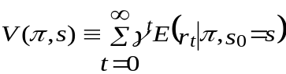 (1)
اين تابع، نگاشتي از مجموعه وضعيت‌ها به مقدار ارزش آن‌ها مي‌باشد. s یک وضعیت خاص، s₀ وضعیت اولیه و پاداش در زمان t و γضریب کاهش در محدوده [0,1) است.V(s,π) ارزش وضعیت s تحت استراتژی π را نشان می دهد. بنابراين هدف، يادگيري خط‌مشي بهينه π* است. پیدا کردن سیاست بهینه می تواند بصورت یک مساله بهینه سازی مطرح شود که میتواند با استفاده از الگوریتمهای برنامه ریزی پویا حل شود. در اين صورت، روشي تقريبي براي تخمين مقادير بهينهV(s) به‌كار مي‌رود كه روش Value Iteration نام دارد. راه حل استاندارد از طریق یک روش جستجوی تکرار پذیر است که بر پایه استفاده از معادله Bellman استوار است و به‌صورت رابطه(2) تعريف مي‌شود[16]:
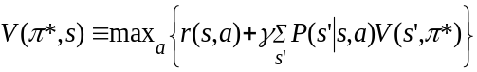 (2)
r(s,a) پاداش به دست آمده از انجام عمل a در وضعیت s است،s' وضعیت جدید و P(s’|s,a) احتمال رفتن به s' پس از انجام عمل a در وضعیت s است. این روش هنگامي قابل استفاده است كه عامل، توابع پاداش و گذار وضعیت را بشناسد، در غيراين‌صورت نمي‌توان اين روش را به‌كارگرفت. در چنين حالتي، از الگوريتمي به‌نام يادگيريQ استفاده مي شود[17].

بازی های تصادفی
بازی‌های‌تصادفی تعمیم فرآیندهای تصادفی مارکوف به‌حالت چندعامله بوده و می توانند به عنوان چارچوبی مناسب برای بررسی و تحقیقات یادگیری چند عامله استفاده شوند. این بازی ها توسعه‌ای از بازی‌های‌ ماتریسی‌با‌چندین‌حالت بوده و به آنها بازیهای مارکوفی نیز گویند. دو مثال از بازی های ماتریسی درشکل (1) آورده شده اند. در هر بازی دو بازیکن وجود دارند که بصورت سطری و ستونی اعمالشان نشان داده شده است. درایه های ماتریس همان پاداش بازیکنان است. در بازی اول که یک بازی با جمع صفر است پاداش بازیکن دوم منفی پاداش اولی است. در حالت کلی ماتریس پاداش برای بازی های دونفره با دو ماتریس نشان داده می‌شود. هر حالت دربازی اتفاقی می تواند بصورت یک بازی ماتریسی بیان شود. در هر حالت از بازی بازیکنان پس از بازی و دریافت پاداش با توجه به عمل گروهی انجام شده به حالت دیگری ازبازی می‌روند. در یک بازی تصادفی، اعمال بازیکنان همزمان صورت می گیرد. بطور کلی تعریف رسمی بازی های تصادفی بصورت زیر است[18]:
تعریف2. یک بازی تصادفی به صورت‌چندتایی⟨n, S, A_{1..n},T, R_{1..n}⟩ بیان میشود که در آنn تعداد عامل ها، S مجموعه حالات، A_{i} مجموعه اعمال هر عامل i (در فضای اعمال گروهی A₁ × A₂ ×. . . ×A_{n})،T تابع انتقال S×A×S →[0,1] و r تابع پاداش برای عامل i ام S×A→ℜ است.
در یک بازی تصادفی کاهش پذیر، هدف یک بازیکن بیشینه کردن مجموع پاداش کاهش یافته با پارامتر کاهش ∈ [0;1) γ است. اگرπ_{i} استراتژی بازیکن i باشد بازای یک وضعیت اولیه s، بازیکن i سعی در بیشینه نمودن رابطه زیردارد:
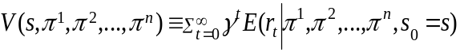 (3)
 | T | L |  |  | L | R
T | 1,-1 | -1,1 |  | L | 6,6 | 2,7
L | -1,1 | 1,-1 |  | R | 7,2 | 0,0

شکل1. دو نوع بازی ماتریسی به نامهای تطابق سکه ها (سمت چپ) و بازی Chicken (‌سمت راست)
با نگاه به (3)و(1) تشابه با مدل MDP دیده می شود منتها‌ در ‌اینجا ‌‌چندین‌عامل وجود دارند ورفتن به وضعیت بعدی و دریافت پاداش به عمل گروهی عاملها بستگی دارد. در حالت یادگیری تقویتی چند عامله، بیشینه نمودن سودمندی(پاداش) مورد انتظار هر عامل در بازی های مجموع کلی ممکن نبوده و هدف پیدا کردن سیاست متعادل در بازی های مارکوف است. از جمله این سیاست ها می توان سیاست تعادل نش را نام برد. به عبارت دیگر پیدا کردن یک سیاست متعادل به عنوان یک راه حل برای بازی های اتفاقی محسوب می شود.

استراتژی های تعادل
در بازی های با جمع کلی، راه‌حل مبنا تعادل نش است.[18] نظریه‌ی تعادل‌های نش می‌گوید که در هربازی به فرض آنکه بازی کنان معقولانه استراتژی های خود را انتخاب کرده و به دنبال بدست آوردن حداکثر بهره(سود) از بازی باشند، حداقل یک استراتژی برای بدست آوردن بهترین نتیجه برای هر بازیکن قابل انتخاب است که اگر بازیکن راهکار دیگری به غیر از آن را انتخاب کند، ‌نتیجه‌ی بهتری بدست نخواهد آورد[19].
تعریف3. در یک بازی تصادفیΓ، یک تعادل نش بصورت چندتایی استراتژی های (π_{1,}…, π_{n} ) تعریف می شود بطوریکه برای هر s ∈Sو i = 1,…,n داریم :
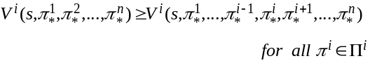 (4)
که در آن Π ^{i} مجموعه استراتژی های قابل دسترس برای عامل i است. استراتژی هایی که یک تعادل نش را می سازند می توانند استراتژی های ایستا باشند. قضیه زیر نشان می دهد که حداقل یک تعادل دراستراتژی های ایستا وجود دارد :
قضیه 1. (Fink 1964) هر‌بازی‌اتفاقی‌کاهش پذیر n نفره‌حداقل یک‌نقطه تعادل‌نش‌در‌استراتژی‌های ایستا را داراست[20].

حل بازی های تصادفی
در بازی های اتفاقی بر خلاف MDP ها یک راه حل بهینه ای که مستقل از عاملهای دیگر باشد محتمل نیست. لذا نسبت به حالت تک عامله مساله مشکل تر است. همچنین ممکن است که چندین نقطه تعادل وجود داشته و هماهنگی عاملها برای توافق کار مشکلی است. مفهوم راه حل‌در‌بازی‌های‌اتفاقی ‌به ‌معنای‌پیدا‌کردن نقطه تعادل منحصر به فرد می باشد. الگوریتمهای مختلفی برای حل این بازی های پیشنهاد شده اند که در یک رده بندی می توان به روشهایی که از تئوری بازی ها استفاده می کنند و روشهای مبتنی بر یادگیری تقویتی اشاره نمود. در روشهای مبتنی بر تئوری بازی ها، نیاز به مدل محیط داشته و توابع T و R نیز‌بایستی مشخص باشند. هدف این الگوریتمها محاسبه مقدار‌تعادل‌بازی (‌پاداش مورد انتظار کاهش یافته برای هر عامل) است، لذا نیاز به فرضیات قوی تری از رفتار عاملها دارند. در‌مقابل، الگوریتمهای مبتنی بر یادگیری تقویتی چند عامله فرض می کنند محیط ناشناخته بوده و مشاهدات T و R از طریق تجربی قابل مشاهده هستند. هدف این‌الگوریتمها پیدا کردن سیاست تعادل بوده و معمولا نیازهای کمتری را درباره رفتار عاملهای دیگر دارند. یک چارچوب‌کلی برای یادگیریQ چند عامله در شکل 2 نشان داده شده است. در قالب کلی، الگوریتم های مختلف یک ورودی تابع انتخاب تعادل را دریافت می کنند تا بتوانند با توجه به بردار ماتریسی نظیر Q=(Q₁,..Q_{n}) تابع ارزش V رامحاسبه نمایند. Huو Wellman از تابع با نام Nash-Q برای محاسبه مقدار V طبق رابطه (5) استفاده نمودند[8]. Qio‌و‌همکاران نیز از مکانیزم چانه زنی (6) [21]وMeiping Song نیز از الگوریتم Pareto-Q استفاده کردند [11].
(5) | 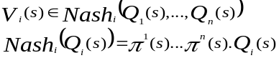
(6) | 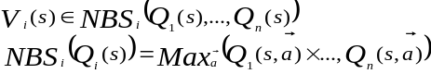

Multi-agent Q-learning (Stochastic Game, α, γ, M)
Inputs: discount factor γ ,learning rate α, M total training time
Output : state-value functions, action–valueV_{i}* function Q_{i}*
Initialize: s, a₁…a_{N} , Q₁..Q_{N}
- for k=1 to M
- simulate actions a₁,...,a_{n} in state s
- observe rewards R₁,...,R_{n} and next state s'
- for i = 1 to N
  - compute V_{i}(S')
- agents choose action a'₁, ..., a'_{N}
- s= s' ,a₁= a'₁ ,…, a_{N}= a'_{N}
- decay α
شکل2. الگوریتم یادگیری Q چند عامله
با توجه به پیچیدگی بالای محاسبات در هر یک از‌الگوریتمهای محاسبه تعادل نش در بازی های اتفاقی، به نظر می رسد استفاده از الگوریتمهای مبتنی بر اتوماتای یادگیر با توجه به سادگی و پیچیدگی محاسباتی کم این الگوریتمها بتوانند کارایی مطلوبی را از خود ارائه دهند. با توجه به این موضوع در بخش بعدی مدلی مبتنی بر اتوماتای یادگیر ارائه و نتایح ارائه گردیده اند.

اتوماتاهاي يادگيرو مدل پیشنهادی
با توجه به اینکه مدل های اتوماتاهای یادگیر ارتباطی نزدیک با بحث یادگیری تقویتی چند عامله دارند، در اين بخش اتوماتاهاي يادگير به عنوان مدلی از يادگيري تقويتي به اختصار شرح داده ميشود.

اتوماتاهاي يادگير
اتوماتاي يادگير، ماشيني است که ميتواند تعدادي متناهي عمل را انجام دهد. هر عمل انتخاب شده توسط يک محيط احتمالي ارزيابي شده و نتيجه ارزيابي در قالب سيگنالي مثبت يا منفي به اتوماتا داده ميشود و اتوماتا از اين پاسخ در انتخاب عمل بعدي تاًثير ميگيرد. هدف نهايي اين است که اتوماتا ياد بگيرد تا از بين اعمال خود، بهترين عمل را انتخاب کند[22]. بهترين عمل، عملي است که احتمال دريافت پاداش از محيط را به حداکثر برساند. کارکرد اتوماتاي يادگير در تعامل با محيط، در شکل 3 شاهده مي‌شود.
محيط‌راميتوان‌توسط‌ سه‌تايي ‌E=⟨α,β,c⟩‌ نشان ‌داد‌ كه در ‌آن‌ 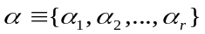‌ مجموعه‌وروديها،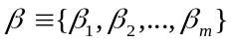 ‌ مجموعه خروجيها و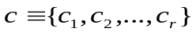 مجموعه احتمالهاي جريمه‌مي‌باشد. هرگاه ‌مجموعهاي دو عضوي باشد، محيط از نوعP است. در چنين محيطي 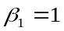 به عنوان جريمه و 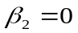 به عنوان پاداش در نظر گرفته ميشود. در محيط از نوع Q،‌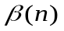 ميتواند به طور گسسته يك مقدار از مقادير محدود در فاصله [0.1] را اختيار کند و در محيط از نوع S، متغيری تصادفي در فاصله [0.1] است.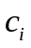 احتمال اينكه عمل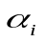 نتيجه نامطلوب داشته باشد است. در محيط ايستا، مقادير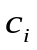 بدون تغيير ميمانند، حال آن‌كه در محيط غيرايستا اين مقادير در طي زمان تغيير مي‌كنند. اتوماتاهای یادگیر می تواند به دو دسته اتوماتاي يادگير با ساختار ثابت اتوماتاي يادگير با ساختار متغير(VSLA)دسته بندی شود[22].
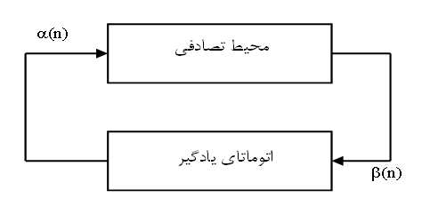
شکل 3. ارتباط بين اتوماتاي يادگير و محيط
اتوماتاي يادگير با ساختار متغير را ميتوان توسط چهارتايي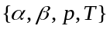نشان‌داد که 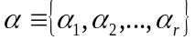 مجموعه عملها )اقدام های) ‌اتوماتا، 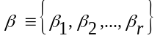‌وروديهاي اتوماتا، 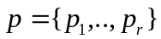 بردار احتمال انتخاب هريک از عملها و 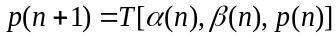 الگوريتم يادگيري ميباشد. الگوريتم زيربر اساس (7) و (8) يک نمونه از الگوريتم‌هاي يادگيري خطي است. فرض ميكنيم عمل در مرحله nام انتخاب شود.
- پاسخ مطلوب از محيط
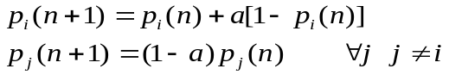 (7)

- پاسخ نامطلوب از محيط
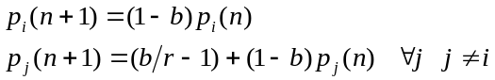 (8)
در (7)و (8)،a بیانگر پارامتر پاداش وb پارامتر جريمه ميباشند. با توجه به مقاديرمختلف برای a وb سه حالت را مي‌توان درنظر گرفت: اگرa وb با هم برابر باشند، الگوريتم راL_{RP}، هنگاميکهb ازa خيلي کوچکتر باشد، الگوريتم را L_{RεP} و اگرb مساوي صفر باشد آن را‌L_{RI} ميناميم. شماي S-L_{RP} براي مدلهايQ و S در (9)‌ بيان‌ شده است. در مدل S، اگر عمل در مرحله nام انتخاب شود در اين صورت داریم:
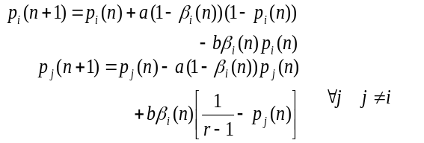 (9)
r تعداد اعمال ممکن، aوb همان پارامترهای پاداش وجريمه هستند. براي اطلاعات بيشتر در باره اتوماتاهاي يادگير مي توان به [23] مراجعه نمود.

بازی اتوماتاها
در بازی اتوماتاها [22]و[24] تعدادی اتوماتا بدون آنکه دانش کاملی از یکدیگر داشته باشند در محیط عمل می کنند. از نقطه نظر بازی ها بهتر است اعمال اتوماتا را به عنوان استراتژی آنها و ورودی شان را به عنوان نتایج در نظر بگیریم. با انجام نتایج هر اتوماتا یک ورودی را از محیط دریافت می کند. به دلیل طبیعت تصادفی بودن محیط ها، انتخاب اعمال توسط هر اتوماتا در یک بازی تعیین کننده احتمال نتایجشان است. همچنین فرض شده اتوماتای شرکت کننده در بازی، احتمالات نتایج رابه عنوان دانش اولیه دراختیار ندارد. علاوه براین، فقط اطلاعاتی که هر اتوماتا در جریان بازی از ورودی اش‌ بدست می‌آورد به عنوان تابعی از اعمالش در بازی های موفق‌ محسوب می شود. بنابر این در قبال تئوری بازی ها، در بازی های اتوماتا بازیکنان اطلاعات اولیه در ارتباط با بازی نظیر تعداد بازیکنان، اعمال احتمالی ایشان و عنصر ماتریس های بازی را در اختیار ندارند.
در بازی های با مجموع صفر الگوریتم L_{RI} به نقطه تعادل همگرا می شود اگر در استراتژیهای محض باشد در حالیکه در الگوریتم L_{RεP} به استراتژی های تعادل مخلوط همگرایی دارد. در[15] ‌نشان داده شده است در بازی های با مجموع غیر صفر وقتیکه اتوماتاهای یادگیر از الگوریتم L_{RI} استفاده می نمایند و بازی دارای یک نقطه تعادل محض باشد، همگرایی تضمین شده است.

مفهوم آنتروپی در یادگیری
آنتروپی مفهومی اساسی در ترمودینامیک است که بیانگر درجه بی نظمی در یک سیستم ترمودینامیکی است. این مفهوم توسط شانون در حوزه تئوری اطلاعات نحت عنوان آنتروپی اطلاعاتی مطرح گردید. آنتروپی اطلاعاتی حالتی از آنتروپی متغیرهای تصادفی است که درجه عدم قطعیت را بیان می کند و به صورت زیر تعریف می شود[25]و[26]:
(10) | 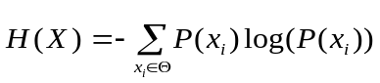
X متغیر تصادفی با مجموعه مقادیر Θ و تابع تجمعی احتمال P(x_{i}) است. آنتروپی متغیر تصادفی بسته به کاربردهای مختلف، معانی مختلف وابسته به مساله دارد. در این مقاله آنتروپی در حوزه یادگیری در فضای گسسته به عنوان معیاری جدید در فرآیند یادگیری معرفی می شود. در یک فضای حالات گسسته، هر حالت s_{i} با در برگیرنده مجموعه ای از مقادیر احتمالات تصمیم است. هر حالت s_{i} متناظر بامتغیر تصادفی D_{i} است. در فرآیند یادگیری آنتروپی D_{i} بیانگر عدم قطعیت تصمیم در حالت s_{i} است. مقادیر بیشتر آنتروپی عدم قطعیت بیشتر تصمیم گیرنده را مشخص می کند.
برای بررسی رفتار یادگیرنده دو پارامتر آنتروپی استراتژی محلی و آنتروپی کلی را به عنوان پارامتر مستقل از مساله به صورت زیر تعریف می کنیم: آنتروپی استراتژی محلی بیانگر عدم قطعیت تصمیم در یک حالت خاص بوده و بصورت زیر تعریف می شود:
(11) | 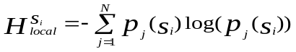
که در آن N تعداد عناصر در مجموعه اعمال و P_{j}(s_{i}) احتمال انتخاب j امین عمل تحت حالت s_{i} است. آنتروپی کلی محیط را میانگین تمام آنتروپی های استراتژی های محلی بصورت زیر تعریف می‌کنیم:
(12) | 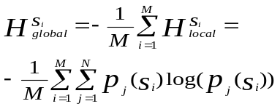
که در آن M تعداد عناصر در مجموعه حالات محیط می باشد. این پارامتر یک معیار مستقل از مساله برای فرآیند یادگیری است بطوریکه درجه همگرایی استراتژی را بیان می کند. برای بررسی رفتار الگوریتم این معیار در هر مرحله نمایش داده می شود. در یادگیری، بهینه سازی استراتژی فرآیندی است که احتمال مقادیر انتخاب عمل بهینه را افزایش می دهد به این معنا که استراتژی تصادفی اولیه به استراتژی بهینه تعریف شده همگرا می گردد. در نتیجه در فرآیند یادگیری به مرور عدم قطعیت استراتژی یادگیری و بالطبع آن آنتروپی کاهش می یابند. لذا مفهوم آنتروپی درجه همگرایی را در فرایند یادگیری بیان می نماید.

معرفی مدل پیشنهادی
در این بخش روش پیشنهادی حل بازی های تصادفی با استفاده از اتوماتای یادگیرارائه می شود که آن را MLA‌ می نامیم. می دانیم در یک بازی تصادفی عمل انتخاب شده در‌هر‌حالت با توجه به نتیجه اعمال گروهی عاملهای مستقل در سیستم است. یک بازی تصادفی بصورت مجموعه ای از حالت‌هاست که درهر حالت s_{i} (i=1..m وm تعداد حالات) از محیط به‌ازای هر عاملkیک اتوماتای یادگیر نظیر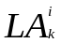 با ساختار متغیر و مدل S قرار داده می‌شود. ‌حالتهای مجاور با هر حالت، همسایگان آن در نظر گرفته می شود. با توجه به تعداد همسایگان هر‌اتوماتا، تعداد اعمال اتوماتا در هر حالت در نظر گرفته می شود. هر عمل گروهی ناشی از اعمال اتوماتاهای هر حالت متناظر با انتقال به یکی از حالات همسایه است. هر عامل برای تعیین حالت بعدی خود از اتوماتای یادگیر با توجه به عمل انتخابی عاملهای محیط کمک می‌گیرد. عاملهای یادگیرنده از یک حالت شروع کننده آغاز و به حالت پایانی یا هدف می رسند. درابتدا اتوماتاهای یادگیر تمام عملهای خود را با احتمالی یکسان متناسب با تعداد اعمال آنها، انتخاب می‌کنند. درصورتیکه عمل اتوماتاها منجر به ورود عامل به حالت نهایی (هدف) شود اتوماتای یادگیر پاداش کامل‌می‌گیرد، در غیر اینصورت از آنتروپی برداراحتمال اتوماتای یادگیرحالت بعد برای تعیین پاداش یا جریمه میانی استفاده می‌شود.
در روش پیشنهادی، آنتروپی بردار احتمال میزان عدم قطعیت اتوماتای یادگیر حالت بعد را در انتخاب عمل خود نشان می‌دهد. هر چه آنتروپی بیشتر باشد میزان عدم قطعیت بیشتر است. عدم قطعیت بالا در بردار احتمال اتوماتای یادگیر به این معنی است که این اتوماتا دارای اطلاعات مفیدی برای رسیدن به هدف نبوده و عملهای خود را به صورت تصادفی انتخاب می‌کند(جستجو). ولی چنانچه عدم قطعیت کم باشد به این معنی است که اتوماتا با احتمال بالایی یکی از اعمال خود را انتخاب می‌کند و دارای اطلاعات مفیدی برای رسیدن به هدف می‌باشدو از این اطلاعات بهره برداری می نماید. فرض کنید بردار احتمال اعمال اتوماتای یادگیر i با r عمل در حالت sبه صورت 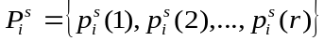 باشد. آنتروپی این بردار احتمال برای حالتs، به شکل زیرتعیین می‌شود.
(13) | 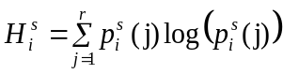
آنتروپی‌زمانی‌بیشترین ‌مقدار‌‌را‌خواهد‌داشت‌که‌تمام اعمال اتوماتای یادگیر ‌احتمالی‌ یکسان ‌داشته ‌باشند P_{equal}={p₁=p₂=…p_{r}=1/r} و زمانی زمانی‌کمترین مقدار (برابربا0) ‌را‌خواهد ‌داشت‌که بردار احتمالات یک بردار یکه باشد. برای اینکه مقدار آنتروپی را به مقداری بین 0 و 1 تبدیل کنیم تا به عنوان بردار تقویتی در اتوماتای ساختار متغیر مدل S قابل استفاده باشد از (14) استفاده می‌شود. فرض کنید عامل i در حالت s و اتوماتای یادگیر متناظرش یعنی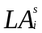به حالت s’ می رود در این صورت بردار تقویتی اتوماتای یادگیر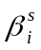 به صورت زیر محاسبه می شود.
(14) | 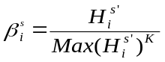
که در آن 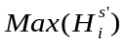آن بیشترین مقدار آنتروپی برای عامل i در حالت s’ است و K پارامتر روش می‌‌باشد. میزان این پارامتر بر حسب کاربرد و نیاز مساله باید به دقت تعیین شود. مقادیر بالای این پارامتر باعث می‌شود که ها مقادیر کمی داشته باشند و اتوماتاهای یادگیر بیش از حد پاداش ببینند. این به معنی جستجوی بیشتر در محیط است. هر چه میزان K کمتر باشدها مقادیر بیشتری خواهند داشت. این امر باعث می‌شود که اتوماتاها بیشتر جریمه شوند. این مسئله باعث می‌شود که حتی حالتهای مطلوب نیز پاداش لازم را نگیرند. فرض کنید که عامل i در حالت s باشد و اتوماتای یادگیر آن یعنی عامل را به حالت s' هدایت کند. در اینصورت سیگنال تقویتی با توجه به رابطه (15) تعیین می‌شود. الگوریتم پیشنهادی درشکل4 نشان داده شده است.
(15) | 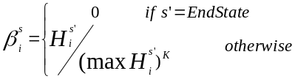
تنظیم پارامتر K. در روش پیشنهادی مقدار پارامتر K ثابت در نظر گرفته شده بود. در روش بهبود یافته که مشابه با روش بولتزمن در یادگیری Q عمل می کند پارامتر K برای تنظیم حالت جستجویا استناد بر تجربیات قبلی استفاده شده است. با تنظیم اولیه پارامترK در ابتدا عاملها جستجو را انجام داده و به مرور زمان با توجه به تغییر پارامتر امکان بهره برداری از دانسته های خودرا پیدا می کنند. الگوریتم بهبود یافته درشکل 5 نشان داده شده است. یادگیری موقعی پایان می یابد که عامل به هدف برسد یا تعداد مراحل به پایان برسد.

Multi Leaning Automata (Stochastic Game SG, a, b, K, M)
Inputs: a ,b: reward and penalty parameter for each LA
K:exploration Parameter , M : total training time
Initialize: In each state, a Learning Automaton of type S for each agent is placed. The set of actions of this LA is the set of permissible movements to other states.
The following steps are taken
- for episode =1 to M do
- s= Start State
- while not done
- for each agent i do concurrently
- Activate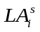(LA residing in current state(s) of agent i)
- Choose action 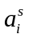 in state s
- Observe Rewards 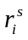and Next State s'
- Compute cumulative-reward1, cumulative -reward2
- Compute 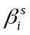signal base on EQ (15)
- Train residing in state s according
- end for
- s=s'
- end while
- end for

شکل 4. الگوریتم MLA

آزمایش های انجام گرفته در محیط بازی های Grid Game و نتایج آن ها
چارچوب عمومی به کاررفته در سیستمهای چند عامله شامل بازی های تصادفی و ماتریسی است. در یادگیری چند عامله ، یکی از انواع بازیهایتصادفی غیر رقابتی برای آزمایش، بازی های Grid Game است که توسط Hu و Wellman ارائه شده وبسیار مورد استفاده قرار گرفته است[8]. این بازی دارای انواع متفاوتی است که همه آنها یک بازی دو نفری از نوع جمع کلی می باشند.

Modified MLA (Stochastic Game SG, a, b, M)
Inputs: a ,b: reward and penalty parameter for each LA
M : total training time
Initialize: In each state, a Learning Automaton of type S for each agent is placed. The set of actions of this LA is the set of permissible movements to other states. Coefficient c is an increment parameter.
The following steps are taken
- K is set to initial value
- for episode =1 to M do
- s= Start State
- while not done
- for each agent i do concurrently
- ActivateLA residing in current state(s) of agent i
- Choose action in state s
- Observe Rewards and Next State s'
- Compute cumulative-reward1, cumulative -reward2
- Compute signal base on EQ (15)
- Train residing in state s according
- end for
- s=s'
- end while
- Increment K with coefficient c
- end for
شکل5. الگوریتم MLA تغییر یافته

4-1 دو نوع بازی Grid Game
دو نوع بازی Grid Game در شکل6 نشان داده شده اند. بازی نوع اول (GG1) نسخه ای از بازی Chicken است که دارای چندین حالت بوده و در آن فقط یک هدف وجود دارد. بازی دوم (GG2) یک بازی هماهنگی چند حالتی است که دو عامل و دو نوع هدف وجود دارند. در بازی 1، دوعامل از دو گوشه یک صفحه شروع کرده و سعی می کنند باکمترین تعداد حرکت به هدف برسند. اعمال بازیکنان بطور همزمان انجام می گیرند. اعمال بازیکنان یعنی A2,A1 بصورت چهار عمل (بالا، پایین، چپ، راست) تعریف می شود. مجموعه فضای حالات بصورت S={s/s=(l₁,l₂)} تعریف می شود که هر حالت s=(l₁,l₂) مختصات عاملهای 1و2 را نشان می دهد. عاملها نمی توانند در یک مختصات یکسان قرار گیرند. اگر دو عامل سعی در حرکت به یک مربع یکسان داشته باشند حرکت هردو باشکست مواجه می شود. تعداد حالات ممکن در نوع اول برابر56=7*8 و نوع دوم برابر 57=7-8-72 است. اگر عاملها به دو خانه مختلف غیر هدف بروند هر دو پاداش صفر را دریافت می کنند اگر هر یک از عامل ها به هدف برسد100واحد پاداش می‌گیردودر صورت رفتن به خانه یکسان (تداخل) هردو یک واحد جریمه می شوند و در موقعیت قبلی باقی می‌مانند. در هر دو بازی گذار از حالتی به حالت دیگر با قطعیت انجام می شود، یعنی حالت جاری وعمل مشترک عاملها منحصرا حالت بعدی را تعیین می کنند.
در این بازی فرض می شود عاملها از موقعیت هدف در ابتدای بازی آگاهی نداشته و همچنین از پاداش کلی یکدیگر اطلاع ندارند. عاملها اعمالشان را همزمان انتخاب نموده و فقط می توانندازاعمال قبلی عاملهای دیگر و حالت فعلی (موقعیت مشترک هر دو عامل) آگاهی داشته باشند.
B |  | A |  | 6 | 7 | 8 |  |  | A,B
 |  |  |  | 3 | 4 | 5
A |  | B |  | 0 | 1 | 2 |  | A |  | B
GG2 GG1
شکل6. نمایش مختصات بازی دو نوع بازی Grid World
یک مسیر دنباله ای از اعمال از نقطه شروع تا پایان را نشان می دهد. در اصطلاح بازی چنین مسیری را استراتژی یا سیاست می نامند. کوتاهترین مسیری که با مسیر عامل دیگر تداخل نداشته باشد را استراتژی بهینه می نامندکه یک موازنه نش را می سازند زیرا هر مسیر(استراتژی) بهترین پاسخ در قبال دیگری است. استراتژیهای ایستا بصورت 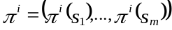 تعریف می شود که برای هر حالت 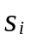 یک توزیع احتمالاتی را اختصاص می دهد. 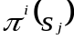را استراتژی محض گویند هرگاه احتمال 1 را به اعمال بدهد. یک موازنه نش شامل زوج استراتژی های ایستا بصورت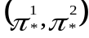است که هر استراتژی بهترین پاسخ به دیگری باشد.
برای حل مساله با توجه به روش ارائه شده بازای هر حالت(l₁,l₂) برای هر عامل یک اتوماتای یادگیر در نظر گرفته شده است . هرعامل با توجه به عمل مشترک گروهی از یک حالت با حالت جدید میرود (درصورت عدم برخورد دو عامل با یکدیگرو با توجه به عدم برخورد با موانع وبا توجه به (15) مقدار β (پارامتر پاداش یا جریمه)تعیین شده و اتوماتای آن حالت بروز می‌گردد. عاملها اعمالشان را همزمان انجام داده و هردو قابلیت مشاهده حالت جدید، پاداش آنی بدست آمده و عمل انجام شده توسط دیگری را دارند. شکل 7 راه حل های بهینه را برای دو بازی نشان می دهد.

4-2 نتایج آزمایش ها و تحلیل آنها
برای بررسی رفتار الگوریتم پیشنهادی و ارزیابی آن چند سری آزمایش انجام گرفته است. بازی مارکوفی در نظر گرفته شده همان دو نوع بازی Grid Gameمطرح شده در بخش قبلی است.
آزمایش 1. بررسی همگرایی اتوماتای یادگیر. این آزمایش برای بررسی همگرایی اتوماتا انجام گرفته است. برای این منظور تغييرات احتمال انتخاب عمل حرکت بهینه در خانه شروع برای عامل 1 در دوحالت ثابت گرفتن پارامتر K و ثابت نگه داشتن پارامتر یادگیری مشاهده می شود. در حالت‌اول‌پارامترهای یادگیریa برابر‌{0.1,0.4} و پارامتر b برابرصفرو بافرض(K=3 ثابت) و حالت دوم پارامتر aثابت و پارامتر{3,10}k= بررسی شده است. شکل 8 نمودار تغییرات را برای این عامل نشان می دهد. با توجه به نمودار می بینیم هرچه ضریب پارامتر یادگیری افزایش یابد احتمال انجام عمل نیزافزایش یافته و درنتیجه همگرایی نیز سریع تر خواهد شد و ازطرفی هر چه پارامتر جستجو بیشتر شود سرعت همگرایی بیشتر می شود.
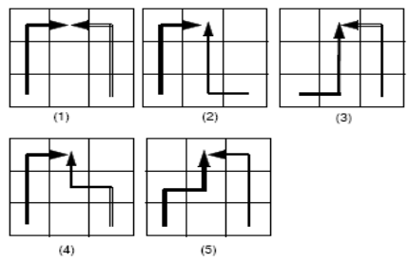
GG1
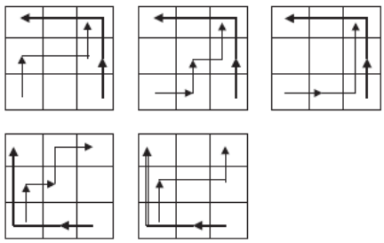
GG2
شکل7. نمونه راه حلهای بهینه برای دو بازی Grid World
آزمایش 2. مقایسه کارایی الگوریتم پیشنهادی با سایر الگوریتمها. برای مقایسه الگوریتم با الگوریتمهای مشابه از الگوریتم Nash-Q که یکی از مهمترین و عمومی ترین الگوریتمها در این زمینه می باشد استفاده شده است. در بخش اول ابتدا مقایسه ای بین الگوریتم پیشنهادی و سایر الگوریتمها از نظر در صد رسیدن به مسیر بهینه انجام می گیرد. جدول 1 مقایسه نتایج بدست آمده را از نظر میزان همگرایی نشان می دهد آزمایشهای جدول(1) 40000مرحله و برای استحکام بیشتر50 مرتبه اجرا در نظر گرفته شده است.
جدول 1- مقایسه کارایی الگوریتمهای یادگیری
استراتژی یادگیری |  | نتیجه یادگیری
عامل 1 | عامل2 | درصد رسیدن به  مسیر بهینه
Single Q-learning | Single Q-learning | 23
First Nash | Single Q-learning | 45
First Pareto | Single Q-learning | 54
First Nash | First Nash | 100
First Pareto | First Pareto | 100
MLA | MLA | 100

در بخش دوم این آزمایش، ازمیانگین پاداش به دست آمده در هر اپیزود برای مقایسه استفاده شده است. شکل های 9و10میانگین پاداش را در الگوریتم Nash-Qو MLA برای هر دو نوع بازی نشان می‌دهند. آزمایشها به خاطر استحکام درنتایج 200 بار تکرار شده ودر هر بار 10000 اپیزود آزمایش شده است. در هر اپیزود جدید هر عامل بطورتصادفی یک مختصات جدید (بجز هدف) را خواهد گرفت. پارامتر یادگیری برای روش پیشنهادی a=0.1 و الگوریتم L_{RI} بوده و برای روش NASH-Q پارامتر یادگیری همان0.1 در نظر گرفته شده است. همانطور که در شکلهای 9و 10 دیده می شود رفتار های مشابهی از الگوریتم پیشنهادی و الگوریتم Nash-Q دیده می شود.
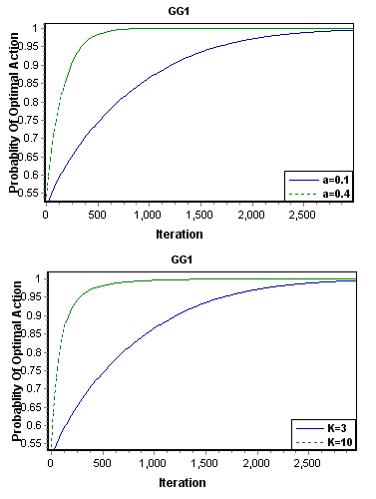
شکل 8. نمودار تغييرات احتمال انتخاب عمل بهینه برای اتوماتای یادگیر 1 در خانه شروع (state=(0 2)) با توجه به مقادیر مختلف پارامتر یادگیری ومقادیر متفاوت K.
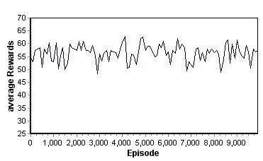
الف ) الگوریتم NASHQ
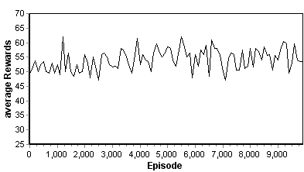
ب) الگوریتم پیشنهادی
شکل9. مقایسه روش پیشنهادی با الگوریتمNASHQ از نظر میانگین پاداش دریافتی برای عامل 1 در بازی GG1
آزمایش 3. بررسی نقش پارامتر یادگیری در کارایی الگوریتم پیشنهادی. در این آزمایش نقش پارامترهای یادگیری a, b درهمگرایی و کارایی الگوریتم پیشنهادی در دو نوع بازی مورد بررسی قرار می گیرد. با در نظر گرفتن مقدار a={0.1,0.01} و b=0 می بینیم با افزایش پارامتر a شیب رسیدن به نقطه تعادل بالا رفته و در فاصله زمانی کمتری به پاداش مطلوبتر می رسد. در بخش دوم آزمایش به نقش پارامتر b در کارایی الگوریتم پرداخته می شود. با در نظر گرفتن و b ={0,0.01} نقش الگوریتم L_{RI} و سپس الگوریتم L_{RP} میانگین پاداش برای عامل 1 مشاهده می گردد. با توجه به نتایج بدست آمده دستاورد قضیه مطرح شده در[15] الگوریتم L_{RI} در بازی های مارکوفی نیز تایید می گرددو الگوریتم L_{RI} رفتار بهتری را ازنظر همگرایی ارائه می دهد. شکل 11و12 این مقایسه را نشان می دهند.
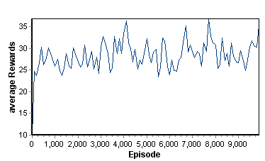
الف) الگوریتم NASHQ
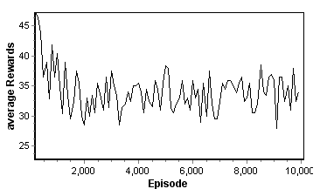
ب)روش پیشنهادی
شکل10 مقایسه روش پیشنهادی با الگوریتمNASHQ از نظر میانگین پاداش دریافتی برای عامل 1 در بازی GG2.
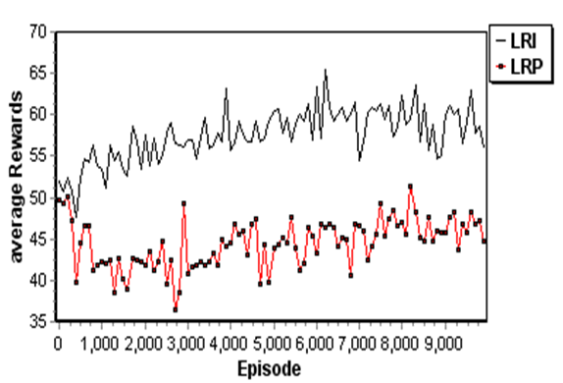
الف)
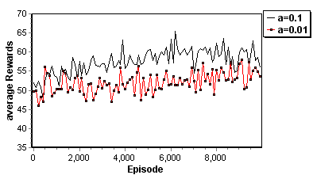
ب)
شکل 11. بررسی‌رفتارروش پیشنهادی با توجه به الف) الگوریتم یادگیری ب) پارامتر یادگیری برای بازی GG1
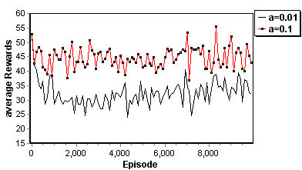
(الف)
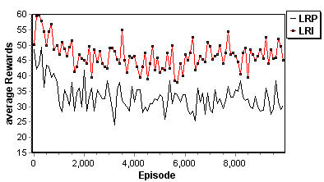
(ب)
شکل 12. بررسی رفتارروش پیشنهادی با توجه به الف) الگوریتم یادگیری ب) پارامتر یادگیری برای بازی GG2
آزمایش 4. بررسی رفتار الگوریتم با توجه به معیار آنتروپی کلی. در این آزمایش از معیار آنتروپی کلی سیستم به عنوان یک پارامتر کمی مستقل از مساله در یاگیری استفاده شده که بیانگر درجه همگرایی سیستم است. برای این منظور آنتروپی کلی محیط با توجه به پارامترهای مختلف یادگیری برای هر دو نوع بازی مورد بررسی قرار گرفته است. همان طور که درشکل 13 دیده می شود میزان آنتروپی کلی سیستم در هر مرحله از یادگیری به مرور نشان داده شده است. با توجه به گذشت زمان یادگیری می بینیم رفتار سیستم به مرور از آنتروپی سراسری بالا که بیانگر بی نظمی سیستم است به سمت آنتروپی پایین تغییر می کند. در ابتدا که تمام احتمالات اعمال اتوماتاهابا یکدیگر برابرند آنتروپی هر حالت دارای بیشترین مقدار بوده و لذا باعث می شود آنتروپی کلی محیط نیز در حداکثر باشد. به مرور با توجه به یادگیری عاملها می بینیم ازمیزان آنتروپی کلی محیط کاسته می شود. این تغییرات همان همگرایی الگوریتم یادگیری را نشان می دهد. همانطور که در شکل دیده می شود رفتار الگوریتم در مورد آنتروپی کلی نیز در این جا صدق می کند.
آزمایش 5. بررسی نقش پارامتر K در آنتروپی کلی محیط. در این آزمایش به بررسی نقش پارامتر K در تغیرات آنتروپی کلی پرداخته می شود. برای این منظور پارامتریادگیری 0.1 و پارامتر K={3,10} در نظر گرفته شده است. با توجه به شکل 14 می بینیم افزایش پارامترK باعث کاهش سریعتر آنتروپی کلی می گردد.
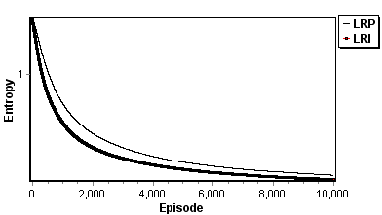
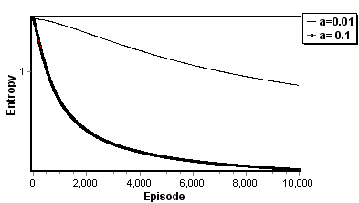
بازی GG1
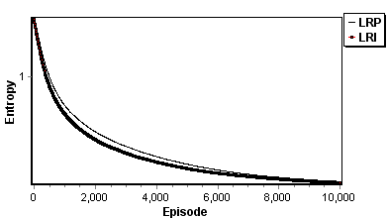
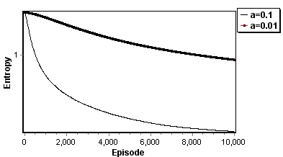
بازی GG2
شکل 13. تاثير پارامترهاي مختلف بر آنتروپی سراسری محیط براي دو بازی GG1 وGG2
آزمایش 6. در این آزمایش به بررسی الگوریتم اصلاح شده پرداخته می شود. برای این منظور برای بررسی رفتار بازی در هر اپیزود فرض می شود که عاملها از همان نقطه شروع دوباره آغاز می کنند (تصادفی نیست) و میانگین پاداش دریافتی در هر اپیزود ترسیم می شود. ابتدا مقدار K ثابت و مساوی مقدار 1 نگه داشته شده و نقش پارامتر cمورد بررسی قرار می گیرد. آزمایش ها در دو نوع بازی با مقادیر c={0,0.001,0.01} انجام گرفته اند. در حالت c=0 همان الگوریتم اولیه است. با توجه به نتایج به دست آمده در شکل 15 بهترین حالت موقعی است که مقدار c=0.01 داشته باشد.
همانطور که در شکل دیده می شود در صورتی که K با مقدار کم شروع شود(قابلیت جستجوی بیشتر) به عبارتی ابتدا عاملها جستجو انجام داده و به مرور زمان با توجه به تغییر پارامتر (افزایش مقدار K) امکان بهره برداری از دانسته های عامل میسر شده است و کارایی الگوریتم بیشتر شده است.
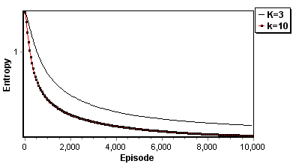
GG1
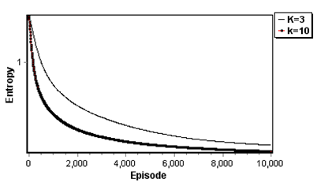
GG2
شکل 14. تاثير پارامتر K بر آنتروپی سراسری محیط براي الگوریتم MLA در دو بازی GG1 وGG2.

نتیجه گیری
دراین مقاله مدلی مبتنی برمفهوم آنتروپی و اتوماتاهای برای حل بازی های تصادفی پیشنهاد گردید و سپس الگوریتمی مبتنی بر آن با در نظر گرفتن شرایط جستجو واستناد بر تجربیات عاملها ارائه گردید. در روش پیشنهادی بازای هر عامل یک اتوماتای یادگیر در هر حالت از محیط قرار می گیرد که این یادگیرنده ها عامل ها را برای رسیدن به اهداف خود هدایت می کنند. در روش پیشنهادی از مفهوم آنتروپی بردار احتمالات اتوماتای یادگیری برای پاداش دادن به عاملها استفاده گردید. نتایج آزمایش های انجام گرفته نشان می‌دهند آنتروپی می تواند به عنوان یک عامل تسریع کننده در یادگیری به یادگیری بهتر و تطبیق پذیرتر کمک نماید. همچنین معیاری به نام آنتروپی کلی برای بررسی رفتار الگوریتم یادگیری در محیط چند عامله پیشنهاد گردید. تنظیم پارامترهای پاداش و جریمه اتوماتاهای یادگیرمی‌تواند کارایی حل مساله را افزایش داده به طوری که استفاده ازتغییرات پارامتر K در طول اجرای بازی می تواند زمان رسیدن به نقاط تعادل را بهبود بخشد. مدل ارائه شده می تواند با ایجاد تغییرات در نحوه پاداش دهی عاملها و با توجه به پویایی محیط مسائل غیر همکارانه و همکارانه نیز مورد استفاده قرار گیرد. با توجه به نتایج آزمایش ها ومقایسه با الگوریتمهای مشابه اتوماتاهای یادگیر مدل مناسب یادگیری بین عاملها در سیستمهای چندعامله بوده و می تواند به عنوان راه حلی مناسب و کارا در بازی های مارکوفی به کار روند.
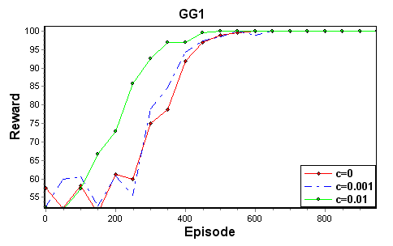
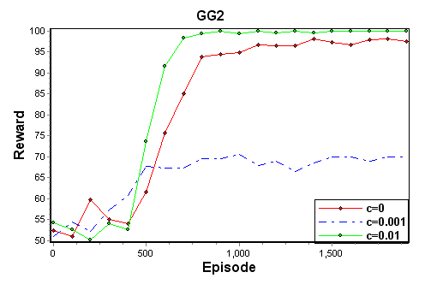
شکل 15. بررسی‌رفتاربازی‌از‌نظر پاداش‌دریافتی با توجه به الگوریتم یادگیری تغییر یافته.

مراجع
- G. Weiss, Multi-Agent Systems: A Modern Approach to Distributed Artificial Intelligence, Cambridge, MA: MIT Press, 1999.
- H. Van Dyke Parunak, "A Practitioners' Review of Industrial Agent Applications, Autonomous Agents and Multi-Agent Systems," vol. 3, no.4, pp. 389-407, 2000.
- A. K. Goel,V. Kummar, S. Sirivasan, "Application of Multi-Agent System & Agent Coordination," 2nd National Conference Mathematical Techiniques: Emerging Paradigms for Electronics and IT Industries(MATEIT-2008), New Dehli, India, 2008.
- L. Busniu, R. Babuska, B. Schutter "A Coprehensive Survey of Multi-Agent Reinforcement Learning," IEEE Transaction on System, Man, Cybern, vol. 38, no. 2, pp.156–171, 2008.
- M. L. Littman, “Markov Games as a Framework for Multi-agent Reinforcement Learning,” ICML-94, pp.157-163, 1994.
- J. Osborne and A. Rubinstein, A Course in Game Theory, Cambridge, MA: MIT Press, 1994.
- J. Hu and M. P. Wellman, “Online Learning about Other Agents in a Dynamic Multi-Agent System,” Journal of Cognitive System Research, vol. 2, no. 1, Elsevier Science, pp. 67-79, 2001.
- J. Hu and M. P. Wellman, "Nash Q-Learning for General-Sum Stochastic Games," Journal of Machine Learning Research, pp. 1039-1069, 2003.
- A. Greenwald and K. Hall, “Correlated Q-learning,” in Proceedings of the Twentieth International Conference on Machine Learning (ICML 2003), pp. 242-249, 2003.
- M. Song, G. Gu, G. Zhang, “Pareto-Q Learning Algorithm for Cooperative Agents in General-Sum Games,” CEEMAS 2005, pp. 576-578, 2005.
- M. Song, , J. Bai, R. Chen , "A New Learning Algorithm for Cooperative Agents in General-Sum Games," in Proceedings of the Sixth International Conference on Machine Learning and Cybernetics, Hong Kong, 2007.
- M. R. Khojasteh, and Meybodi, M. R., "Evaluating Learning Automata as a Model for Cooperation in Complex Multi-Agent Domains," Lecture Notes in Artificial Intelligence, Springer Verlag, LNAI 4434, pp. 409-416, 2007.
- A. Now´e, K. Verbeeck, and M. Peeters, “Learning Automata as a basis for Multi-agent Reinforcement Learning,” Lecture Notes in Computer Science, vol. 3898, pp. 71–85, 2006.
- P. Vrancx, K. Verbeeck, and A. Nowe, "Decentralized Learning in Markov Games," IEEE Transactions on Systems, Man and Cybernetics (Part B: Cybernetics), vol. 38, no. 4, pp. 976-81, 2008.
- P.S. Sastry, V. Phansalkar and M. A. L. Thathachar, "Decentralized Learning of Nash Equilibria in Multi-person Stochastic Games with Incomplete Information," IEEE Transactions on Systems, Man and Cybernetics, vol. 24, no. 5, 1994.
- R. A. Howard, Dynamic programming and Markov Processes, MIT Press, 1960.
- R. S. Sutton and A. G. Barto, Reinforcement Learning I: An Introduction, MIT Press, 1998.
- F. Thusijsman, Optimality and Equilibria in Stochastic Games, CWI-tract 82, Centre for Mathematics and Computer Science, Amsterdam, 1992.
- J .F. Nash, “Non-Cooperative Games,” Annals of Mathematics, vol. 54, pp. 286–295, 1951.
- A. M. Fink, “Equilibrium in a Stochastic N-person Game,” Journal of Science in Hiroshima University, Series A-I, vol. 28, pp. 89–93, 1964.
- H. Qio, F. Szidarovszky, Rozenblit and L. Yong, "Multi-agent Learning Model with Bargaining," Proceedings of the 38th conference on winter simulation, pp. 934-940, 2006.
- K. S. Narendra and M. A. L Thathachar, Learning automata: An Introduction, Prentice Hall, 1989.
- M. A. L. Thathachar and Sastry, “Varieties of Learning Automata: An Overview”, IEEE Transaction on Systems, Man, and Cybernetics-Part B: Cybernetics, vol. 32, no. 6, 711-722, 2002.
- M.A.L. Thathachar and P.S. Sastry, Networks of Learning Automata: Techniques for Online Stochastic Optimization, Kluwer Academic Publishers, 2004.
- M. Costa, AL Goldberger and CK Peng, “Multi-Scale Entropy Analysis of Complex Physiologic Time Series,” Physical Review Letters 89, no. 068102, 2002.
- Z. Dianhu, F. Shaohui and D. Xiaojun, “Entropy –A Measure of Uncertainty of Random Variable,” Systems Engineering and Electronics, no. 11, pp. 1-3, 1997.

  مقاله در تاريخ 15 بهمن ماه 1387 دريافت شد. بهروز معصومی، دانشكده مهندسي كامپيوتر، دانشگاه آزاد اسلامی علوم و تحقیقات تهران، ایران. ((email: masoumi@Qiau.ac.ir. محمد رضا میبدی، دانشکده مهندسي کامپيوتر و فناوري اطلاعات، دانشگاه صنعتي اميرکبير، تهران، ايران. mmeybodi@aut.ac.ir) ٍ(email:
Markov Decision Process (MDP)
Stochastic Game
Markov Game
Markov Decision Process
Zero-sum Games
General-sum Games
Fully Cooperative
Multi-Agent MDP
Sum of discounted expected rewards
Equilibrium Point
Nash Equilibrium
Correlated Equilibrium
Ergodic
Network of Learning Automata
Evaluation Function
Nash Bargaining
Variable Structure Learning Automata
Information Entropy
Multi Learning Automata
Exploration
Exploitation

